CONTEXTE ET PROTOCOLE D’INTERVENTION
ANNEXE AUX CERFA n°13 617*0102

- Description du projet

Ce projet de recherche est utile à une doctorante (Salomé Coquin) bénéficiaire d’un financement du CNRS avec le GDR OMER et à une personne en post-doctorat (Amélie Saunier) financé par une bourse A*Midex. Ce projet est porté Catherine Fernandez au sein de l’Institut Méditerranéen de Biodiversité et d’Ecologie (IMBE) avec la collaboration de plusieurs chercheurs de l’IMBE et du Laboratoire Chimie Environnement (LCE). Les objectifs de recherche et les prélèvements demandés ci-dessous seront pour ces deux personnes regroupées sous le même projet de recherche « BenthicVOC »

  - Contexte du projet de recherche
Les métabolites spécialisés sont des molécules produites en particulier par les végétaux (Plant specialized metabolites, PSM) qui participent aux interactions intra et inter-espèces et entre les espèces et leur environnement. Parmi les PSM on retrouve les composés non volatils mais aussi les composés organiques volatils biogéniques (COVB). En milieu terrestre, les PSM sont très bien documentés avec un grand nombre d’études métabolomiques (Niinemets, 2010 ; Cai et al., 2021).
De plus, les COVB sont la principale source de carbone libéré dans l'atmosphère par les écosystèmes terrestres et marins, avec des émissions mondiales estimées à 1 PgC.an⁻¹ (Yañez-Serrano et al., 2020). Les COVB, très volatils, appartiennent à différents groupes chimiques (e.g. terpénoïdes, benzénoïdes, Green Leaf Volatiles). Une fois libérés dans l'atmosphère, les COVB participent à des processus chimiques responsables de la formation d'ozone et d'aérosols secondaires ou de l'augmentation de la durée de vie de certains gaz à effet de serre tels que le méthane (Scott et al., 2014). Par conséquent, les COVB peuvent avoir un impact significatif sur la qualité de l'air et le climat qui, à leur tour, peuvent avoir un effet positif ou négatif sur les écosystèmes et la santé humaine (Hallquist et al., 2009). Les principaux facteurs abiotiques influençant les émissions de COVB des plantes sont la température et la lumière (Guenther et al. 1995), le taux de CO2 (Velikova et al., 2009), ou d’ozone (Niinemets, 2010) présents dans l’atmosphère, la nature du sol (Ormeño et al., 2007), la salinité (Teuber et al., 2008), ou encore le stress hydrique (Saunier et al., 2018). Les interactions biotiques ont également un impact sur les émissions de COVB. Ainsi, les blessures générées par l’herbivorie tout comme les interactions hôte-parasites influencent les émissions (Niinemets, 2010). Il est essentiel de connaitre les PSM et les sources d’émission des COVB et de comprendre comment les facteurs environnementaux, et notamment ceux qui accompagnent le changement climatique (e.g. température, précipitations, CO₂), modifient ces émissions.
À ce jour, la majeure partie des connaissances sur les émissions mondiales de COVB proviennent de l'étude des écosystèmes terrestres, et nous ne savons pratiquement rien sur les émissions de COVB provenant des écosystèmes marins, ni du rôle que ces COVB peuvent jouer dans le fonctionnement et la régulation de la santé des écosystèmes marins. Des travaux historiques ont démontré que les océans peuvent émettre de grandes quantités de COVB tels que l'isoprène et le Sulfure de Diméthyle (DMS) (Peñuelas &Staudt, 2010), avec des points chauds pour les habitats hautement productifs tels que les récifs coralliens (Vickers et al., 2009 ; Exton et al., 2015). Des travaux novateurs ont également permis de découvrir que les écosystèmes marins émettent des cocktails de COVB très divers (le "volatilome") bien au-delà du DMS et de l'isoprène (Trowbridge & Stoy, 2013). Néanmoins, on manque encore de connaissances sur les émissions de COVB des Magnoliophytes marines et de leurs variations en fonction de facteurs abiotiques et biotiques. Ce projet vise à (i) caractériser le métabolomes volatils et non volatils des principales espèces de Magnoliophytes lagunaires méditerranéennes, (ii) caractériser le cocktail de COVB émis par les Magnoliophytes, et (iii) analyser leurs variations en fonction de facteurs abiotiques (température) et biotiques. Ainsi, ce projet permettra de combler cette lacune fondamentale dans les connaissances en utilisant pour la première fois une nouvelle approche interdisciplinaire, grâce aux objectifs suivants.

  - Objectifs du projet de recherche et réalisations prévues

Objectif 1 (S. Coquin) : Identifier les composés contenus des principales Magnoliophytes lagunaires et leur dépendance aux facteurs environnementaux.
Question 1 : Quelles sont les composés contenus dans les feuilles de plusieurs espèces de Magnoliophytes ?
Pour répondre à cette question, nous collecterons les composés contenus sur plusieurs espèces de Magnoliophytes de Méditerranée : Zostera noltei, Zostera marina, Cymodocea nodosa. Ces prélèvements seront ciblés sur une lagune méditerranéenne : l’étang de Thau.
Question 2 : Quelle est la dépendance des composés non volatils et des émissions de COVB vis-à-vis des facteurs environnementaux (lumière, température) par le biais notamment des changements saisonniers ?
Dans les systèmes terrestres, les PSM dépendent fortement des saisons (Saunier et al., 2022), principalement en raison des variations saisonnières des conditions environnementales telles que la température ou la lumière. Il est donc logique d’envisager que le même phénomène se produise pour les organismes côtiers (comme cela a été démontré à l'échelle mondiale (Hopkins et al., 2016)). Dans les systèmes côtiers, les saisons agissent également sur la lumière et la température du milieu mais on ne sait pas encore si cela se traduit par des variations en PSM. Pour répondre à cette question, nous ferons des prélèvements de plantes sur les quatre saisons. Nous prévoyons d'observer des changements qualitatifs et quantitatifs dans les PSM et COVB émis en fonction des saisons et/ou température.

Objectif 2 (S. Coquin) : Identifier les émissions de COVB des Magnoliophytes et leur dépendance aux facteurs environnementaux.
Question 1 : Quelles sont les émissions de COVB des principales espèces de Magnoliophytes ?
Pour répondre à cette question, nous collecterons les COVB dans un premier temps en laboratoire, sur plusieurs espèces de Magnoliophytes de Méditerranée : Posidonia oceanica, Zostera noltii, Zostera marina, Cymodocea nodosa.
Question 2 : Quelle est la dépendance des émissions de COVB vis-à-vis des facteurs environnementaux par le biais notamment des changements saisonniers ? Pour cette question, nous nous concentrerons sur la Cymodocée recueillie sur plusieurs sites, pour révéler son volatilome en fonction des saisons. Cette espèce est choisie car c’est une espèce emblématique de Méditerranée que l’on retrouve aussi bien en lagune qu’en mer. A ce jour aucun article portant sur les COVB n’existe sur cette espèce. Notre étude permettra de combler un manque de connaissances scientifique sur cette espèce et sur les herbiers de Méditerranée en général.

Objectif 3 (A. Saunier) : Identifier les émissions de COVB des Magnoliophytes et leur dépendance aux facteurs biotiques et abiotiques.
Question 1 : Quelle est la dépendance des émissions de COVB vis-à-vis des facteurs abiotiques, notamment la hausse des températures ?
Pour répondre à cette question, nous collecterons les COVB en laboratoire, sur plusieurs espèces de Magnoliophytes de Méditerranée : Posidonia oceanica, Zostera noltii, Zostera marina, Cymodocea nodosa.
Question 2 : Quelle est la dépendance des émissions de COVB vis-à-vis des facteurs biotiques, notamment la prédation des herbiers ? Pour cette question, nous nous concentrerons sur la Posidonie pour révéler son volatilome en présence d’oursins.

Pour les deux objectifs nous nous appuierons sur les Services Communs (SC) de l’IMBE : SC Dispositifs Expérimentaux pour les prélèvements et l’utilisations d’aquarium pour le maintien des organismes et le SC Écologie Chimique pour les analyses chimiques.

- Protocole d’extraction des molécules

Nous souhaitons extraire l’ensemble des composés dans les feuilles pour réaliser de la métabolomique : étudier l’ensemble des métabolites spécialisés de chaque espèce. Certains métabolites sont dégradés en métabolites spécialisés souvent volatils. C’est le cas du DMSP et du DMSO qui par dégradation donne du DMS, composés organique volatil soufré le plus émis par les océans (Vila-Costa et al., 2006 ; Jerkovic et al., 2018 ; Richir et al., 2021). Considérer tous les métabolites (volatils et non volatils) c’est intégrer l’ensemble des mécanismes métabolomiques pour mieux comprendre les moyens de défense des Magnoliophytes marines.

L'extraction et l'analyse des métabolites sont adaptées de l'approche de Renault et al. (2017). Les feuilles sont congelées et lyophilisées puis broyées. Dix milligrammes de masse sèche (MS) de chaque échantillon est pesée et mis dans un tube Eppendorf. Les molécules contenues dans les feuilles des Magnoliophytes sont extraites à l’aide de solvant (Abdel-Aal et al., 2015 ; Jones et Douglas Kinghorn, 2012). Dans chaque tube, 400 μL de méthanol sont ajoutés et mis au bain ultrasons à température ambiante pendant 5 min. Ensuite, un volume de 200 μL de chloroforme sont ajoutés à l'extrait et vortexé pendant 10 s. Le surnageant (environ 300 μL) est transféré dans des microtubes UHPLC de 2 mL avant analyse.

L’extraction par solvant est la méthode la plus communément utilisée par un grand nombre d’études. Réaliser la même méthode permet de comparer nos résultats à la littérature scientifique pour ces espèces (Sugisawa et al., 2009 ; Ragunathan et al., 2019 ; Manilal et al., 2019 ; Richir et al., 2021). Une autre méthode aussi connue est la réalisation d’une huile essentielle mais ne permet de concentrer que les composés les plus apolaires (Kawasaki et al., 1998 ; Qiming et al., 2006).

Pour capter les émissions de COV directement dans une phase gazeuse, la méthode la plus utilisée est l’HS-SPME (Headspace solid-phase microextraction ; Microextraction sur phase solide dans un espace de tête) (Lancioni et al., 2022). Elle consiste à disposer une certaine quantité de matière végétale, souvent découpée en morceaux, dans un flacon scellé. Une seringue transperce le septum du flacon et une fibre SPME est introduite dans le flacon. Cette fibre, recouverte d’adsorbant, va capter les COV émis par notre végétale dans l’espace de tête ou phase gazeuse de notre flacon pendant un certain laps de temps. Le flacon peut être maintenu à une certaine température si on le plonge dans un bain marie. On peut alors mimer un réchauffement de l’eau ou bien fortement chauffer (60°C) pour que le végétale relargue plus de composés. Cette technique est de plus en plus utilisée et plus récente donc comparable avec la littérature actuelle (Jerkovic et al., 2018 ; Rubino et al., 2022 ; Zhu et al., 2022 ; Li et al., 2023).

Pour l’objectif 3, la collecte des COVB sera dynamique avec un flux d’air circulant dans les aquariums et les COVB seront adsorber directement dans des tubes de tenax. Une première question porte sur l’augmentation des températures à venir avec les changements globaux et une deuxième question sur la défense contre l’herbivorie. Pour ces 2 questions, les COVB des organismes seront récoltés selon plusieurs modalités.

La métabolomique et la méthode HS-SPME sont des méthodes déjà éprouvées pour des échantillons de ce type.
Pour les herbiers de Magnoliophytes aucune étude n’existe encore avec un enregistrement in situ et en direct des émissions de COVB. Toutes les méthodes employées nécessitent du matériel végétal qui sera ensuite manipulé. Cette phase d’exploration, destructive de quelques individus, est nécessaire pour pouvoir comparer les méthodes entre elles.
Le but de ce projet est aussi à terme de mettre en place une méthode moins, voire non, destructive du milieu et des organismes. Nous voulons réaliser des cloches de terrain pour disposer les plantes sous la cloche directement sans porter atteinte aux herbiers et capter les COVB en direct avec un PTRMS (Proton-transfer-reaction mass spectrometry). Avant nous devons savoir si ces espèces sur nos sites d’intérêt émettent des COVB, lesquels et en quelles proportions pour ajuster nos méthodes d’extraction/d’analyse de chacun de nos appareils dont le PTRMS.Cette premiere phase permettra de conclure sur plusieurs questions : Est-ce qu’avec le PTRMS on capte les mêmes molécules qu’avec une fibre SPME, en même proportion ? Est qu’on retrouve des produits de la dégradation de métabolites primaires ? En effet, le PTRMS serait un outil nouveau pour mesurer des COVB sous l’eau donc s’il ne capte aucun COVB on doit être en mesure de dire si c’est parce que les Magnoliophytes sur ces sites n’en émettent pas ou si c’est cette méthode qui n’est pas adaptée.

- Protocole de prélèvements
Les Magnoliophytes seront prélevées sur plusieurs sites dont les points GPS exact sont dans le Tableau 2 ainsi que le nombre de faisceaux prélevés par site pour les 4 saisons.

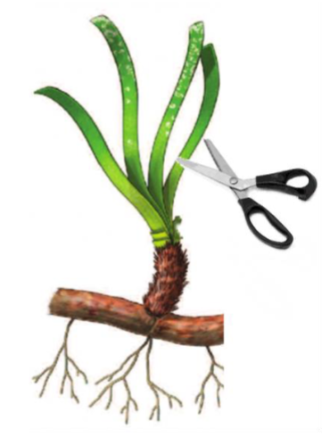
Pour Posidonia oceanica et Zostera marina, les feuilles extérieures au faisceau (deux par faisceau) seront prélevées en utilisant des ciseaux, comme décrit sur la figure ci-contre, afin de ne pas nuire à la conservation des espèces récoltées. Nous prélèverons les feuilles sur :
- Objectif 1 : 10 faisceaux de Z. marina par point d’échantillonnage et par saison
- Objectif 2 : 5 faisceaux de Z. marina et P. oceanica
- Objectif 3 : 10 faisceaux de Z. marina et P. oceanica

Pour les Zostera noltei et Cymodocea nodosa les feuilles extérieures au faisceau (deux par faisceau) seront également prélevées en utilisant des ciseaux. Pour C. nodosa uniquement 5 faisceaux seront concernés au cours des 4 saisons pour l’objectif 1. Pour l’objectif 2, les feuilles de 5 faisceaux par point et par saison seront prélevées en plus pour la Cymodocée. Nous prélèverons les feuilles sur :
- Objectif 1 : 10 faisceaux de Z. noltei et de C. nodosa par point d’échantillonnage et par saison
- Objectif 2 : 10 faisceaux de C. nodosa par point d’échantillonnage et par saison et 10 faisceaux de Z. noltei
- Objectif 3 : 10 faisceaux de Z. noltei et de C. nodosa

Adresse : Une fois prélevés, les faisceaux seront transportés à la faculté de saint Jérôme (52, Avenue Escadrille Normandie Niemen, 13397 Marseille cedex 20) où ils seront congelés, lyophilisés et broyés pour l’objectif 1 et mis en aquarium pour l’objectif 2.

Les dates de prélèvements sont prévues du printemps 2024 à l’hiver 2025. Dans le cas où les autorisations ne sont pas délivrées à temps, nous prélèverions au printemps 2025 à la place de printemps 2024, tout comme l’été 2024. Pour prévoir cela nous voudrions avoir l’autorisation de printemps 2024 à l’été 2025, sachant qu’on ne prélèverait au final que sur un seul printemps et un seul été.
Les dates exactes dépendront i) de la météo ii) de la disponibilité des bateaux du service de plongée de l’OSU Pytheas et des plongeurs professionnels.

BenthicVOC va permettre d’obtenir des connaissances sur la nature, la quantité et le rôle des PSM et COVB provenant d'organismes côtiers soumis à différents facteurs abiotiques et biotiques grâce à une approche multidisciplinaire basée sur la physiologie, la chimie atmosphérique et l'écologie chimique. Ainsi, les données collectées seront utiles à un large éventail de communautés scientifiques. De plus, les prélèvements de COVB sont complexes et peu employés en milieu marin. Ce projet permettra donc de développer un système de mesures des COVB original pour ce milieu. Notre forte expertise sur les systèmes de prélèvements en milieu terrestre nous permettra de lever les verrous techniques sur ce point. Enfin, les données sur les émissions de COVB d’organismes marins encore très peu étudiés permettront d’expliquer les manques observés dans les modèles de chimie atmosphérique (e.g. CHIMERE) à l’échelle globale.

- Liste des participants et rôle dans le projet

Institut Méditerranéen de Biodiversité et d’Ecologie marine et continentale (IMBE)

Tableau 1 – Recensement des personnes impliquées dans le projet qui manipuleront directement les espèces.

Salomé Coquin (doctorante) | Prélèvement, Analyses, traitement
Amélie Saunier (Post-doctorante) | Prélèvement, Analyses, traitement
Virgile Calvert (Tech Aquariums) | Maintenance organismes en aquariums
Dorian Guillemain (Tech plongeurs) | Prélèvements in situ (plongée)

Tableau 2 - Localisation des points de prélèvement des Magnoliophytes et nombre de faisceaux prélevés pour les 4 saisons. Entre parenthèse le nombre de point GPS concernés pour un site par espèce. Code couleur par espèce et point GPS où on les retrouve

 | Région | Occitanie | PACA |  |  |  | Total (faisceaux)
 | Départements | Hérault | Var | Alpes Maritimes | Bouches du Rhône
 | Sites | Etang de Thau | Fréjus | Golfe de la Napoule | Anse de Carteau | Marseille (Endoume)
 | Point 1 | 43°24'24.7"N 3°39'18.6"E | 43°23'33.1"N 6°44'05.4"E | 43°32'15.0"N 7°00'36.4"E | 43°22'34.7"N 4°51'04.8"E | 43°16'46.4"N 5°20'56.4"E
 | Point 2 | - | 43°24'14.2"N 6°44'14.5"E | 43°32'48.5"N 7°00'14.7"E | 43°22'35.3"N 4°51'06.0"E | -
 | Point 3 | - | - | - | 43°22'37.3"N 4°51'46.3"E | -
Nombre de Faisceaux | P. oceanica | 0 | 0 | 0 | 0 | 15 | 15
 | Z. noltei | 0 | 0 | 0 | 20 (2 points) | 0 | 20
 | Z. marina | 0 | 0 | 0 | 15 (1 point) | 0 | 15
 | C. nodosa | 10 x 4 saisons (1 point) | 10 x 4 saisons (2 points) | 10 x 4 saisons (2 points) | 5 x 4 saisons (1 point) + 10 | 0 | 150

Descriptif du nombre de prélèvements pour la Cymodocée :

Pour l’Hérault, cette espèce est concernée pour l’objectif 1 et 2 mais n’est présente que sur 1 des 3 points (le 3ème). On prélèvera alors les feuilles sur 5 faisceaux par objectif et par saison, soit 5*2*4 = 40 faisceaux concernées.
Pour les Bouches-du-Rhône, cette espèce est concernée pour l’objectif 2 et 3 mais n’est présente que sur 1 des 3 points. On prélèvera alors les feuilles sur 5 faisceaux pour l’objectif 1 et par saison, soit 5*4 = 20 faisceaux concernées et on ajoute les 10 faisceaux de l’objectif 3 = 30.

Pour les Alpes-Maritimes et le Var, on ne prélève que pour l’objectif 2 et sur 2 points par départements. Donc un total de 5faisceaux*2points*2départements*4saisons= 80 faisceaux concernés.

Au total : 40+30+80 = 150 faisceaux concernés
- Choix des zones de prélèvement

Occitanie

Pour évaluer l’état et la position des herbiers de C. nodosa dans l’étang de Thau, nous nous basons sur le rapport de l’IFREMER et de l’agence de l’eau Rhône Méditerranée Corse : « Stratégie pour la mise en place d’un Observatoire de la température et des herbiers dans les lagunes méditerranéennes françaises » publié en 2022 pour le projet C2ZO. Nous pouvons y trouver ce genre de tableau avec les points GPS des espèces d’intérêt :
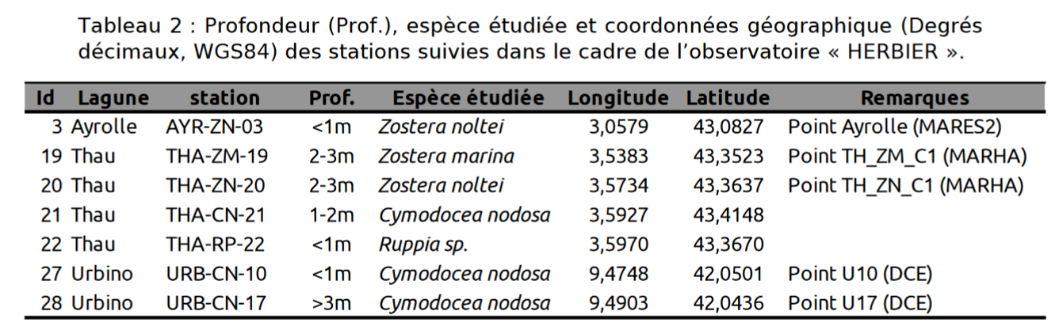

De même que pour la nouvelle Aquitaine, nous sommes également en Contact avec l’IFREMER à Sète pour avoir une équipe sur place qui puisse nous accompagner sur les sites.

PACA

Pour évaluer l’état et la position des herbiers de Z. marina et Z.noltei dans l’anse de Carteau, nous nous basons sur le rapport de GALATEA et de la préfecture des Bouches du Rhône : « Cartographie des phanérogames marines en fond de Darse 2 et analyse des incidences du projet sur ces espèces – Complément à l’étude d’impact suite à l’avis de la MRAe » publié en 2022. Nous pouvons y trouver ce genre de carte pour repérer les espèces :
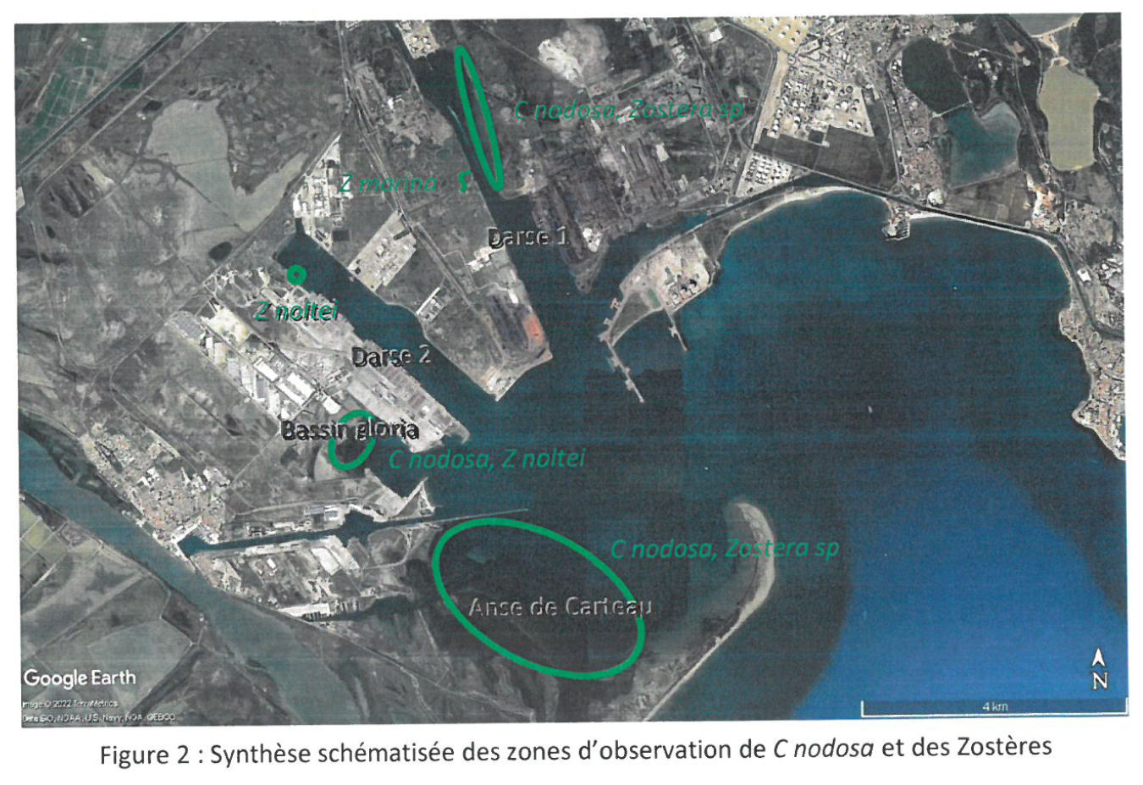

Enfin pour le golfe de la Napoule, Fréjus et Marseille, notre équipe de recherche dispose d’une équipe de plongée qui connaît déjà ces sites et savent où trouver ces espèces. Nous nous appuyons aussi sur des rapports de ZNIEFF où Dorian guillemain, notre plongeur, y figure (inventaire des ZNIEFF de PACA « Golfe de la Napoule » et «HERBIER DE CYMODOCÉES DE FRÉJUS ») .

Références

Abdel-Aal, Eman I., Amany M. Haroon, et Jelan Mofeed. « Successive Solvent Extraction and GC–MS Analysis for the Evaluation of the Phytochemical Constituents of the Filamentous Green Alga Spirogyra Longata ». The Egyptian Journal of Aquatic Research 41, nº 3 (1 janvier 2015): 233-46. https://doi.org/10.1016/j.ejar.2015.06.001.

Cai, Mengfan, Chunjiang An, et Christophe Guy. « A scientometric analysis and review of biogenic volatile organic compound emissions: Research hotspots, new frontiers, and environmental implications ». Renewable and Sustainable Energy Reviews 149 (2021): 111317

Exton, Dan A., Terry J. McGenity, Michael Steinke, David J. Smith, et David J. Suggett. « Uncovering the Volatile Nature of Tropical Coastal Marine Ecosystems in a Changing World ». Global Change Biology 21, nº 4 (2015): 1383-94. https://doi.org/10.1111/gcb.12764

Guenther, Alex, C Nicholas Hewitt, David Erickson, Ray Fall, Chris Geron, Tom Graedel, Peter Harley, Lee Klinger, Manuel Lerdau, et WA McKay. « A global model of natural volatile organic compound emissions ». Journal of Geophysical Research: Atmospheres 100, nº D5 (1995): 8873-92.

Hallquist, M., J. C. Wenger, U. Baltensperger, Y. Rudich, D. Simpson, M. Claeys, J. Dommen, et al. « The Formation, Properties and Impact of Secondary Organic Aerosol: Current and Emerging Issues ». Atmospheric Chemistry and Physics 9, nº 14 (29 juillet 2009): 5155-5236. https://doi.org/10.5194/acp-9-5155-2009.

Hopkins, Frances E., Thomas G. Bell, Mingxi Yang, David J. Suggett, et Michael Steinke. « Air Exposure of Coral Is a Significant Source of Dimethylsulfide (DMS) to the Atmosphere ». Scientific Reports 6, nº 1 (31 octobre 2016): 36031. https://doi.org/10.1038/srep36031.

Jerković, Igor, Zvonimir Marijanović, Marin Roje, Piotr M. Kuś, Stela Jokić, et Rozelinda Čož-Rakovac. « Phytochemical Study of the Headspace Volatile Organic Compounds of Fresh Algae and Seagrass from the Adriatic Sea (Single Point Collection) ». PLOS ONE 13, nº 5 (8 mai 2018): e0196462. https://doi.org/10.1371/journal.pone.0196462.

Jones, William P., et A. Douglas Kinghorn. « Extraction of Plant Secondary Metabolites ». In Natural Products Isolation, édité par Satyajit D. Sarker et Lutfun Nahar, 341-66. Methods in Molecular Biology. Totowa, NJ: Humana Press, 2012. https://doi.org/10.1007/978-1-61779-624-1_13.

Kawasaki, Wataru, Kenji Matsui, Yoshihiko Akakabe, Noriyasu Itai, et Tadahiko Kajiwara. « Volatiles from Zostera marina ». Phytochemistry 47, nº 1 (1998): 27-29.

Lancioni C., Castells C., Candal R., Tascon M., Headspace solid-phase microextraction: Fundamentals and recent advances, Advances in Sample Preparation, Volume 3, 2022

Li S, Hu M, Tong Y, Xia Z, Tong Y, Sun Y, Cao J, Zhang J, Liu J, Zhao S, He P. A review of volatile compounds in edible macroalgae. Food Res Int. 2023 Mar;165:112559. doi: 10.1016/j.foodres.2023.112559. Epub 2023 Feb 3. PMID: 36869543.

Manilal, Aseer, Sugathan Sujith, Joseph Selvin, George Seghal Kiran, Chippu Shakir, et Aaron Premnath Lipton. « Antimicrobial Potential of Marine Organisms Collected from the Southwest Coast of India against Multiresistant Human and Shrimp Pathogens ». Scientia Marina 74, nº 2 (30 juin 2010): 287-96. https://doi.org/10.3989/scimar.2010.74n2287.

Niinemets, Ülo. « Mild versus Severe Stress and BVOCs: Thresholds, Priming and Consequences ». Trends in Plant Science, Special Issue: Induced biogenic volatile organic compounds from plants, 15, nº 3 (1 mars 2010): 145-53. https://doi.org/10.1016/j.tplants.2009.11.008

Ormeño, E., C. Fernandez, A. Bousquet-Mélou, S. Greff, E. Morin, C. Robles, B. Vila, et G. Bonin. « Monoterpene and Sesquiterpene Emissions of Three Mediterranean Species through Calcareous and Siliceous Soils in Natural Conditions ». Atmospheric Environment 41, nº 3 (1 janvier 2007): 629-39. https://doi.org/10.1016/j.atmosenv.2006.08.027

Peñuelas, J., & Staudt, M. (2010). BVOCs and global change. Trends in plant science, 15(3), 133-144.

Qiming, Xian, Chen Haidong, Zou Huixian, et Yin Daqiang. « Chemical Composition of Essential Oils of Two Submerged Macrophytes, Ceratophyllum Demersum L. and Vallisneria Spiralis L. » Flavour and Fragrance Journal 21, nº 3 (2006): 524-26. https://doi.org/10.1002/ffj.1588

Ragunathan, Venkataraghavan, Jayashree Pandurangan, Thiruchelvi Ramakrishnan, et Thiruchelvi Ramakrishnan. « Gas Chromatography-Mass spectrometry Analysis of Methanol Extracts from Marine Red Seaweed Gracilaria corticata ». Pharmacognosy Journal 11, nº 3 (2019): 547-54. https://doi.org/10.5530/pj.2019.11.87.

Renault, H., Alber, A., Horst, N.A., Basilio Lopes, A., Fich, E. A., Kriegshauser, L., Werck- Reichhart, D. (2017). A phenol-enriched cuticle is ancestral to lignin evolution in land plants. Nature Communications, 8, 14713. Doi:10.1038/ncomms14713.

Richir, Jonathan, Willy Champenois, Jimmy de Fouw, et Alberto V. Borges. « Dimethylsulfoniopropionate and Dimethylsulfoxide in Posidonia Oceanica ». Marine Biology 168, nº 11 (12 octobre 2021): 159. https://doi.org/10.1007/s00227-021-03961-5.

Rubiño S, Peteiro C, Aymerich T, Hortós M. Brown Macroalgae (Phaeophyceae): A Valuable Reservoir of Antimicrobial Compounds on Northern Coast of Spain. Marine Drugs. (2022) Dec 12;20(12):775. doi: 10.3390/md20120775.

Saunier, Amélie, Elena Ormeño, Michel Havaux, Henri Wortham, Brigitte Ksas, Brice Temime-Roussel, James D. Blande, et al. « Resistance of Native Oak to Recurrent Drought Conditions Simulating Predicted Climatic Changes in the Mediterranean Region ». Plant, Cell et Environment 41, nº 10 (2018): 2299-2312. https://doi.org/10.1111/pce.13331

Saunier, A., Greff, S., Blande, J. D., Lecareux, C., Baldy, V., Fernandez, C., & Ormeño, E. « Amplified drought and seasonal cycle modulate Quercus pubescens leaf metabolome ». Metabolites, 12(4), 307 (2022).

Scott, C. E., A. Rap, D. V. Spracklen, P. M. Forster, K. S. Carslaw, G. W. Mann, K. J. Pringle, et al. « The Direct and Indirect Radiative Effects of Biogenic Secondary Organic Aerosol ». Atmospheric Chemistry and Physics 14, nº 1 (14 janvier 2014): 447-70. https://doi.org/10.5194/acp-14-447-2014.

Sugisawa, H., K. Nakamura, et H. Tamura. « The Aroma profile of the volatiles in marine green algae (Ulva pertusa) ». Food Reviews International 6, nº 4 (1 janvier 1990): 573-89. https://doi.org/10.1080/87559129009540893.

Teuber, M., I. Zimmer, J. Kreuzwieser, P. Ache, A. Polle, H. Rennenberg, et J.-P. Schnitzler. « VOC Emissions of Grey Poplar Leaves as Affected by Salt Stress and Different N Sources ». Plant Biology 10, nº 1 (2008): 86-96. https://doi.org/10.1111/j.1438-8677.2007.00015.x.

Trowbridge, A. M., & Stoy, P. C. (2013). BVOC-mediated plant-herbivore interactions. In Biology, controls and models of tree volatile organic compound emissions (pp. 21-46). Springer, Dordrecht.

Velikova, Violeta, Tsonko Tsonev, Csengele Barta, Mauro Centritto, Dimitrina Koleva, Miroslava Stefanova, Mira Busheva, et Francesco Loreto. « BVOC Emissions, Photosynthetic Characteristics and Changes in Chloroplast Ultrastructure of Platanus Orientalis L. Exposed to Elevated CO2 and High Temperature ». Environmental Pollution 157, nº 10 (1 octobre 2009): 2629-37. https://doi.org/10.1016/j.envpol.2009.05.007.

Vickers, C. E., Gershenzon, J., Lerdau, M. T., & Loreto, F. (2009). A unified mechanism of action for volatile isoprenoids in plant abiotic stress. Nature chemical biology, 5(5), 283-291.

Vila-Costa M. et al. “Dimethylsulfoniopropionate Uptake by Marine Phytoplankton”. Science 314, 652-654 (2006). doi:10.1126/science.1131043

Yáñez‐Serrano, A. M., Bourtsoukidis, E., Alves, E. G., Bauwens, M., Stavrakou, T., Llusià, J., ... & Peñuelas, J. (2020). Amazonian biogenic volatile organic compounds under global change. Global change biology, 26(9), 4722- 4751.

Zhu, X., Healy, L. E., Sevindik, O., Sun, D. W., Selli, S., Kelebek, H., & Tiwari, B. K. (2022). Impacts of novel blanching treatments combined with commercial drying methods on the physicochemical properties of Irish brown seaweed Alaria esculenta. Food Chemistry, 369, 130949.

